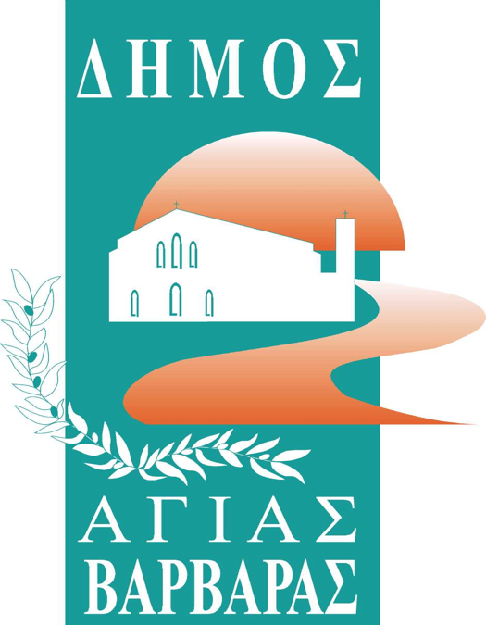ΔΗΜΟΣ ΑΓΙΑΣ ΒΑΡΒΑΡΑΣ

*Γραφείο Τύπoυ*

**ΔΕΛΤΙΟ ΤΥΠΟΥ  *6/10/2025***

***ΧΡΩΜΑΤΑ ΚΙ ΑΡΩΜΑΤΑ ΣΕ ΚΑΜΒΑ, ΘΑΛΑΣΣΙΝΑ ΤΑΞΙΔΙΑ ΨΥΧΗΣ, Η ΕΚΘΕΣΗ ΖΩΓΡΑΦΙΚΗΣ ΤΟΥ ΝΙΚΟΥ ΚΟΛΥΒΑ!***

Με απόλυτη επιτυχία ολοκληρώθηκε η 2ήμερη έκθεση ζωγραφικής του ξεχωριστού καλλιτέχνη Νίκου Κολυβά στο φουαγιέ του Δημοτικού Κινηματοθέατρου “Γιάννης Ρίτσος”. Πολυάριθμοι ήταν οι επισκέπτες, που έσπευσαν να δουν από κοντά τα έργα του γεννηθέντα και μεγαλωμένου στην Αγία Βαρβάρα αυτοδίδακτου καλλιτέχνη και κυριολεκτικά καθηλώθηκαν από το ταλέντο και τις υπέροχες δημιουργίες του.

Η ζωγραφική του Νίκου Κολυβά είναι επικοινωνία με τα συναισθήματα. Από τη θεματολογία των έργων, πηγάζει έκδηλα η επιθυμία του ν’ αποτυπώσει την ομορφιά και τη χάρη της φύσης, και να εκφράσει συναισθήματα –τους καημούς–, τα οποία καταλήγουν στην ελπίδα, στο φως. Στα έργα του υπάρχει ζωή. Συνήθως η κυρίαρχη μορφή είναι ένας άνθρωπος, η στιγμή ενός ανθρώπου. Η θάλασσα, μεγάλη αγάπη του καλλιτέχνη, αποτυπώνεται στα έργα του με έναν πλούτο χρωμάτων, και συντροφεύει το συναίσθημα της κεντρικής φιγούρας του έργου.

Μεταξύ των επισκεπτών που τίμησαν με την παρουσία τους την έκθεση ήταν και ο δήμαρχος μας Λάμπρος Μίχος, ο οποίος συνεχάρη τον Νίκο Κολυβά κι εξήρε την καλλιτεχνική ιδιοσυγκρασία του καλλιτέχνη. Παρόντα στην έκθεση ήταν και στελέχη της δημοτικής αρχής.  
  
Η επιτυχία κι ετούτης της έκθεσης, αποδεικνύει για μια ακόμα φορά την σταθερή στήριξη στην πράξη από το δήμο μας, των καλλιτεχνών, που προέρχονται μέσα από την τοπική μας κοινωνία, θέτοντας σταθερά τις τέχνες και τον πολιτισμό στο επίκεντρο.